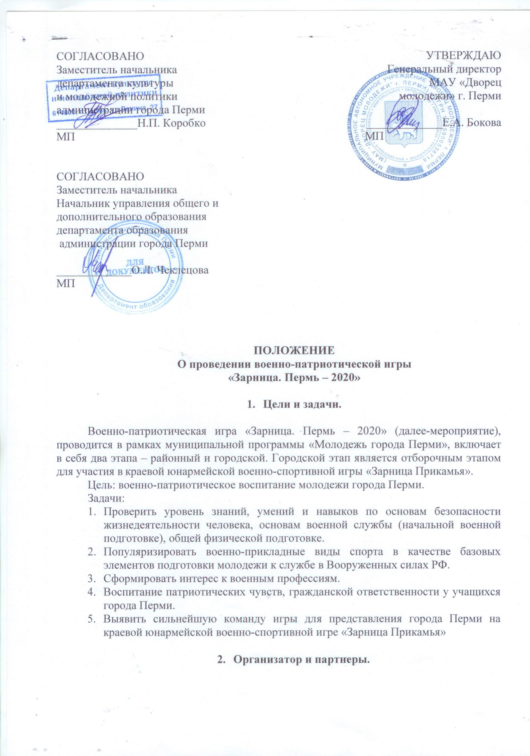

2.1 Организатором мероприятия является муниципальное автономное учреждение «Дворец молодежи» г. Перми.
2.2. Мероприятие проводиться при поддержке департамента культуры и молодежной политики администрации города Перми, департамента образования администрации города Перми.
2.3. Партнерами мероприятия выступают: Военный комиссариат Пермского края, территориальные органы администрации города Перми.
2.4. Общее руководство подготовкой и проведением мероприятия осуществляет Оргкомитет мероприятия.
2.5. В состав Оргкомитета входят представители департамента культуры и молодёжной политики администрации города Перми, департамента образования администрации города Перми, Военного комиссариата Пермского края, территориальных органов администрации города Перми, руководители площадок проведения мероприятия, представители Организатора.
2.6. Оргкомитет утверждает состав и структуру Главной судейской коллегии, которую возглавляет Главный судья соревнований.

3. Время и место проведения.
Районный и городской этап Военно-патриотической игры «Зарница. Пермь – 2020 пройдет в ДИСТАНЦИОННОМ ФОРМАТЕ.

3.1. Мероприятие проводится в два этапа:
I этап (районный) – 2 – 24 ноября 2020 года.
II этап (городской) – 3 декабря 2020 года В городском этапе участвуют команды, занявшие 1,2,3 места в районном этапе.

4. Участники.
4.1. К участию в мероприятии допускаются учащиеся общеобразовательных учреждений, в том числе кадетских школ, лицеев, школ-интернатов, воспитанники спортивных и патриотических объединений.
4.2. Состав отделения (команды) – 10 человек в возрасте от 14 до 15 лет (6 юношей и 4 девушки, в том числе командир). Обязательно наличие руководителя (представителя) от учреждения, организации, клуба и других объединений.

5. Условия участия, информирование участников.
5.1. В мероприятии принимают участие команды, заполнившие форму регистрации по ссылке https://forms.gle/QdunyeX9XUParpoW9, а также до 24 ноября 2020 года (включительно) предоставившие Организатору ссылку на облачное хранилище, где будет загружен следующий комплект документов: скан заявки (Приложение №1), видео материалы («Визитка» и «Строевая подготовка»). Конкурсный материал сдается в формате AVI или в формате mp4, разрешение не менее full HD.

6. План проведения мероприятия.
6.1. Программа мероприятий районного и городского этапов включает в себя следующие блоки (смотреть регламент проведения)

6.2. Общекомандный зачет проводится суммированием нормированных баллов, полученных во всех видах программы. Команда, не принимавшая участие в виде, получает за него «0» (ноль) баллов.
6.3. В случае, если возраст участника команды на момент проведения мероприятия не совпадает с заявленным возрастом согласно положению (от 14 до 15 лет) команда автоматически спускается вниз турнирной таблицы.

7. Награждение участников.
  - Команды победителей, занявшие призовые места в общекомандном зачете районного этапа, согласно сводному протоколу, награждаются кубками, медалями и дипломами. Команды, занявшие призовые места в общекомандном зачете городского этапа, согласно сводному протоколу, награждаются кубками, медалями и дипломами.
  - Победители и призеры в личных соревнованиях «Лучший командир» награждаются дипломами, медалями, при равенстве призовых мест преимущество отдается участнику, младшему по возрасту (год/месяц/день).

- Финансирование.
  - Расходы, связанные с организацией и проведением муниципального этапа мероприятия, осуществляются в рамках муниципальной программы «Молодежь города Перми».
  - Расходы, связанные с организацией и проведением районного этапа, осуществляются в рамках муниципального задания МАУ «Дворец молодежи» г. Перми.
  - Расходы, связанные с участием команд в мероприятии, обеспечивают направляющие команды организации.

Регламент проведения
Районных и городского этапов военно-патриотической игры
«Зарница. Пермь - 2020»
(изменения от 21.10.2020.)

Проведение Военно-патриотической игры «Зарница. Пермь - 2020» было скорректировано в результате эпидемиологической ситуации, сложившейся в городе Перми во втором и третьем квартале 2020 года. Формат и сроки проведения районного этапа были изменены в соответствии со следующими указами губернатора:
- Указ губернатора Пермского края от 29.03.2020 №23 «О мероприятиях, реализуемых в связи с угрозой распространения новой коронавирусной инфекции (COVID-19) в Пермском крае»;
- Указ губернатора Пермского края от 20.08.2020 № 121 «О мероприятиях, реализуемых в связи с угрозой распространения новой коронавирусной инфекции в Пермском крае»
- Указ губернатора Пермского края от 22.10.2020 №143 «О мероприятиях, реализуемых в связи с угрозой распространения новой коронавирусной инфекции (COVID-19) в Пермском крае»;

Районный этап
Районный этап Военно-патриотической игры «Зарница. Пермь – 2020 пройдет в дистанционном формате.
К участию в мероприятии допускаются учащиеся общеобразовательных учреждений, в том числе кадетских школ, лицеев, школ-интернатов, воспитанники спортивных и патриотических объединений.
Состав отделения (команды) – 10 человек в возрасте от 14 до 15 лет (6 юношей и 4 девушки, в том числе командир). Обязательно наличие руководителя (представителя) от учреждения, организации, клуба и других объединений.
Сроки проведения:
Для участия в конкурсе необходимо заполнить форму регистрации по ссылке https://forms.gle/QdunyeX9XUParpoW9, а также до 24 ноября 2020 года (включительно) предоставить Организатору ссылку на облачное хранилище, где будет загружен следующий комплект документов: скан заявки (Приложение №1), видео материалы («Визитка» и «Строевая подготовка»). Конкурсный материал сдается в формате AVI или в формате mp4, разрешение не менее full HD.
Районный этап:
1. Творческий блок:
- «Видео Визитка» (представление команды)

2. Военно–тактический блок:
- Строевая подготовка. (видео материал)

Городской этап
Городской этап Военно-патриотической игры «Зарница. Пермь – 2020 пройдет в дистанционном формате.
В городской этап автоматически проходят 3 команды от каждого района (команды, занявшие 1,2,3 место).
Сроки проведения: 3 декабря 2020 года руководители команд получат ссылку на участие в городском этапе.

1. Интеллектуальный блок:
-Военно-исторический квест.

2. Медицинский блок:
- Оказание доврачебной помощи.

ЭТАПЫ и УСЛОВИЯ
проведения районных этапов военно-патриотической игры
«Зарница. Пермь - 2020»

- Творческий блок. «Визитка» (представление команды) – 10 человек.
Участвует команда в полном составе.
В срок до указанного времени каждая команда должна предоставить ссылку на облачное хранилище, где будет загружена «Видео визитка» своей команды.
Продолжительность: не более 5минут
Команды представляют свой регион, муниципалитет, участников, образовательную организацию, направление деятельности военно-патриотического клуба, известных личностей (уроженцев или жителей представляемого региона) связанных с военной историей России, 75 лет Победы в Великой Отечественной войне 1941—1945 гг.
Критерии оценки:
- массовость (количество реально задействованных членов команды) – 5 баллов (max)
- степень свободы владения членами команды материалом выступления – 5 баллов (max)
- артистизм, эмоциональная окрашенность представляемого материала, жанровое многообразие (театрализация, декламация, вокал, хореография, владение макетами оружия, боевое искусство) – 5 баллов (max)
- оформление выступления (использование видео, аудио сопровождения, костюмов, различных атрибутов…) – 5 баллов (max)
Нарушение временного ограничения штрафуется (минусуется 0,5 балла за каждую полную минуту отклонения от нормы)
Победителем в конкурсе становится команда, набравшая наибольшую сумму баллов. Баллы будут занесены в общую турнирную таблицу, где будут суммированы с баллами остальных этапов патриотической игры «Зарница. Пермь - 2020».
Данный этап, также будет проходить в формате «народное голосование», путем голосования пользователей социальной сети «ВКонтакте» в официальных группах Дворца Молодежи. По итогам голосования будет выявлен победитель, набравший наибольшее количество голосов.
2.Военно – тактический блок
- Строевая подготовка– 10 человек
Участвует команда в полном составе. Форма одежды парадная, оборудованная символикой образовательной организации (кадетского корпуса, военно-спортивного клуба.
В срок до указанного времени каждая команда должна предоставить ссылку на облачное хранилище, где будет загружены видео материалы строевой подготовки. Продолжительность: не более 7минут.
Помимо командного зачета, судейская коллегия определяет победителя номинации «Лучший командир»
Критерии оценки команд по строевой подготовке:
- Внешний вид
- соответствие единой форме с остальными участниками команды (возможные варианты: школьная форма, футболки в едином стиле; единые атрибуты: бейсболки, галстуки и т.д.), для профильных военно-патриотических учреждений – парадная форма.
- Строевая подтянутость и выправка
- действия в развернутом и походном строях, перестроения на месте;
- выполнение воинского приветствия в строю в движении (ст. 98 Строевого Устава ВСРФ);
- исполнение строевой песни.
- Уверенное управление подразделением
- соблюдение установленных дистанций и интервалов между подразделениями и военнослужащими;
- дисциплина строя и равнение в шеренгах;
- четкость строевого шага, подтянутость и осанку военнослужащих.
- Подача команд в соответствии со Строевым Уставом ВС РФ
- правильно и четко подавать команды;
- требовать точного выполнения подразделениями команд и сигналов, а участниками команд своих обязанностей перед построением и в строю;
- при подаче команд в пешем строю на месте принимать строевую стойку; - пункт убрать. Это и есть выполнение обязанностей в строю.

ПОРЯДОК ПРОВЕДЕНИЯ СТРОЕВОГО СМОТРА
1. Командир отделения подает команду «Отделение, в две шеренги становись!»
2. Встреча судьи, проводящего смотр и выполнение воинского приветствия:
- Доклад командира отделения судье;
- Приветствие отделения судьей;
- Приветствие судьи отделением «Здравия желаем, товарищ судья!».
- соблюдение установленных Уставом интервалов и дистанций между участниками команды.
3. Проверка одиночной строевой подготовки:
- Выход из строя учащегося из 1-ой шеренги;
- Выход из строя учащегося из 2-ой шеренги;
- Подход учащегося к командиру из 1-ой шеренги;
- Подход учащегося к командиру из 2-ой шеренги.
Выполнение команд отделением "Становись", "Равняйсь", "Смирно","Направо", "Налево", "Кругом". Перестроение из одношереножного строя в двухшереножный и обратно, размыкание и смыкание строя.
4. Проверка строевой слаженности, выполнение воинского приветствия отделением в строю в движении, исполнение строевой песни.
6. Подведение итогов строевого смотра.
Примечания: На проверку строевой подготовки отводится контрольное время 7 минут. Каждый элемент (прием) программы оценивается по 5-балльной системе. Если прием пропущен или не выполнен в контрольное время, выполнен не по Уставу – ставится оценка «0».
Победителем в конкурсе считается команда, набравшая наибольшее количество баллов.
Приказ ГКВВ МВД РФ № 100 от 22.03.1996 «Об утверждении Инструкции о порядке проверки и оценки строевой подготовки военнослужащих подразделений, воинских частей и военных образовательных учреждений профессионального образования внутренних войск МВД России».

ИНСТРУКЦИЯ
о порядке проверки и оценки строевой подготовки участников и отделения

- Общие положения
  - Строевая подготовка проверяется и оценивается в соответствии с требованиями Строевого устава Вооруженных Сил Российской Федерации (далее - Строевой устав и общевоинские уставы соответственно).
  - Общая оценка строевой подготовки отделения слагается из оценок за:
А) одиночную подготовку;
Б) строевую слаженность отделения.
2. Оценка одиночной строевой подготовки
2.1 Требования к внешнему виду участников
    - Проверка начинается с осмотра внешнего вида участников, при этом особое внимание обращается на подготовку обмундирования, обуви, их исправность и аккуратность заправки, правильность нашивки погон и петлиц, соблюдение правил ношения орденов и медалей (орденских лент и лент медалей на планках), воинских наградных значков, размещение эмблем, звездочек и нашивок на погонах, соблюдение правил ношения отдельных предметов военной формы, стрижку волос, состояние снаряжения и оружия. – Выделенное убрать
    - Одновременно с осмотром внешнего вида проверяется наличие личного состава, усвоение участниками положений Строевого устава.
    - В ходе проверки каждому участнику выставляется оценка за внешний вид.
Оценка за внешний вид определяется:
“удовлетворительно”, если участник аккуратно заправлен, имеет аккуратную прическу и все предметы военной формы одежды строго соответствуют правилам их ношения,
“неудовлетворительно”, если участник в чем-либо нарушил правила ношения военной формы одежды и этот недостаток нельзя устранить на месте, находясь в строю.
    - Отделению начисляется 10 штрафных баллов, если более 15% участников получили неудовлетворительные оценки за внешний вид.

Образец судейской ведомости
Команда | Внешний вид | Действия командира | Строевая стойка, команды равняйсь, смирно | Повороты на месте | Размыкание \ смыкание строя | Перестроение из 1 в 2 шеренги | Выход из строя из 1 и 2 шеренги | Подход к начальнику и отход от него из 1 и 2 шеренги | Выполнение воинского приветствия в строю в движении | Прохождение с песней | Итого | Место

ЭТАПЫ и УСЛОВИЯ
проведения городского этапа военно-патриотической игры
«Зарница. Пермь - 2020»

Интеллектуальный блок – 10 человек.
- Военно-исторический квест.
Участвует вся команда. Команда получает задания военно-исторического квеста, которые должны быть решены за определенное время.
Время на решение – max 60 минут. Ответы будет необходимо вносить в гугл форму. Ссылка на гугл форму и задания квеста будут направлены руководителю команды на электронную почту. Победителем становиться команда, отправившая наибольшее количество правильных ответов за наименьшее количество времени.
За военно-исторический квест команда может получить max 50 баллов. За каждый неправильный ответ команде начисляется штрафное время - 3 минуты. Количество баллов каждой команды высчитывается по формуле: min значение времени прохождения квеста из всех команд (включая штрафные баллы)/результат высчитываемой (конкретной) команды*на max количество баллов (50). Победителем квеста становится команда, набравшая максимальное количество баллов.
Задания могут представлять собой текст, набор шифра из цифр или букв, картинку, фотографию при разгадывании которых команды-участники должны определить верный ответ
Квест включают в себя следующие темы:
1) Дни воинской славы и памятные даты России.
2) Основы безопасности жизнедеятельности.
3) Основы медицинских знаний.
4) Основы воинской службы.
5) История России в лицах.

Медицинский блок – 10 человек.
- Оказание доврачебной помощи.
Участвует вся команда. За 1 день до начала проведения данного этапа руководитель команды получает все данные для доступа к конференции (ссылку, идентификатор конференции, код доступа)
Для участия в данном этапе команда должна обеспечить себе возможность доступа к интернет платформе (Zoom), а также подготовить техническое оборудование в составе: веб-камера, проводной интернет, средство связи (ноутбук, компьютер).
Команда в назначенное время переходит по ссылке в конференцию ZOOM, получает задания от лектора, связанное с оказанием доврачебной помощи, совещается в течение 10 минут и командир команды озвучивает ответ.
За медицинский блок команда может получить max 30 баллов. Штраф – 5 баллов за каждое нарушение. Штрафы могут быть начислены за неверное описание этапов доврачебной помощи.
Победителем в конкурсе становится команда, набравшая наибольшую сумму баллов. Баллы будут занесены в общую турнирную таблицу, где будут суммированы с баллами остальных этапов патриотической игры «Зарница. Пермь - 2020».

Приложение 1.

Заявка
на участие в военно-патриотической игре «Зарница. Пермь - 2020»

команды «_____________________________________________________________»
^{(название)}
Учебное заведение_____________________________________________________________________
(наименование учебного заведения, с указанием адреса, индекса, контактного телефона)
_____________________________________________________________________

№ п/п | Фамилия, имя, отчество (полностью) | Дата рождения (число, месяц, год) | Домашний адрес
1
2
3
4
5
6
7
8
9
10

Командир _____________________________________________________________________
^{(фамилия, имя, полностью)}
Руководитель команды: _____________________________________________________________________
(ФИО полностью, место работы, должность)
_____________________________________________________________________
(дата рождения, домашний адрес, паспортные данные)
_____________________________________________________________________

Контактный телефон руководителя: ________________________________________

Дата
Подпись

МП

Персональные данные в настоящем документе означает согласие участника на обработку организатором мероприятия его персональных данных
в соответствии с Федеральным законом от 27 июля 2006 г.№ 152-ФЗ «О персональных данных»
Подпись подтверждает, что участники проживают в городе Перми, а также, что возраст участников от 14 – 30 лет.

